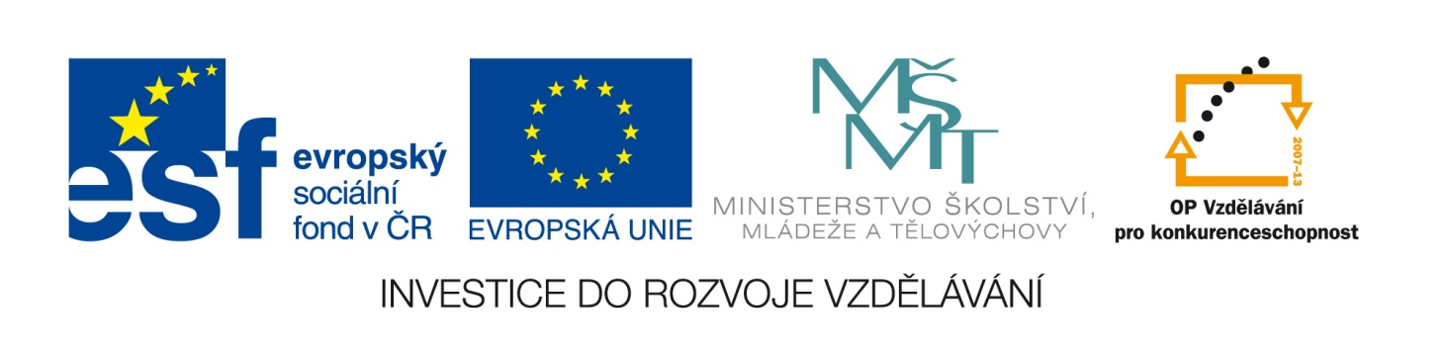
Označení materiálu: VY_32_INOVACE_RUBMO_CESKYJAZYK_04
Název materiálu: Test - slovesa
Tematická oblast: Český jazyk, 2. ročník
Anotace: Slovesa patří mezi ohebné slovní druhy. Určování a tvoření mluvnických kategorií dělá žákům velké problémy. Cílem mé práce je vytvořit podpůrný kontrolní didaktický materiál pro úroveň žáků tříletých učebních oborů.
.Očekávaný výstup: Žák dovede vyjmenovat, určovat a tvořit mluvnické kategorie u sloves.
Klíčová slova: čas, způsob, rod, vid
Metodika: Materiál slouží jako kontrolní, lze ho promítnout elektronicky pro celou třídu nebo žákům okopírovat či rozeslat v elektronické verzi. Možné je také použít test A pro opakování s celou třídou, test B pro kontrolní práci.
Obor: tříleté učební obory
Ročník: 2.
Autor: Mgr. Monika Rubešová
Zpracováno dne: 7. 11. 2012
Prohlašuji, že při tvorbě výukového materiálu jsem respektoval(a) všeobecně užívané právní a morální zvyklosti, autorská a jiná práva třetích osob, zejména práva duševního vlastnictví (např. práva k obchodní firmě, autorská práva k software, k filmovým, hudebním a fotografickým dílům nebo práva k ochranným známkám) dle zákona 121/2000 Sb. (autorský zákon). Nesu veškerou právní odpovědnost za obsah a původ svého díla.

Slovesa – test A
1. Vypište všechny mluvnické kategorie, které určujeme u sloves

2. Jaké časy rozlišujeme u sloves

3. Utvořte infinitiv /základní tvar slovesa/ k těmto slovesným tvarům
učí se, malovala, přiletím, pomáháme, neříkali
4. Utvořte správný slovesný tvar daných sloves

házet - 1. os, č. mn., čas přítomný

_________________________________

rozumět - 2. os, č. j., čas minulý

__________________________________

přijmout - 3. os, č. j., čas budoucí

___________________________________
5. Určete mluvnické kategorie sloves
Rád bych se na to zeptal. Některé výrobky už byly prodány.
sloveso | osoba | číslo | čas | způsob | rod | vid

6. Převeďte do množného čísla
Nekuř, aby sis nezkazil zdraví.

__________________________________________________
Co bych dělal, kdyby mě požádal o pomoc?

__________________________________________________

Slovesa – test B
1. Vypište všechny mluvnické kategorie, které určujeme u sloves

2. Jaké způsoby rozlišujeme u sloves

3. Utvořte infinitiv /základní tvar slovesa/ k těmto slovesným tvarům
večeřeli, čte si, připomínám, neměl, sponzoruje
4. Utvořte správný slovesný tvar daných sloves

hrát - 1. os, č. mn., čas přítomný

_________________________________

zpívat - 2. os, č. j., čas minulý

__________________________________

vzpomínat - 3. os, č. j., čas budoucí

___________________________________
5. Určete mluvnické kategorie u sloves

Byla bych se bývala rozhodla dřív. Neskákejte do vody.

sloveso | osoba | číslo | čas | způsob | rod | vid
6. Převeďte do množného čísla
Udělal bych pro něho všechno, co je v mých silách.
____________________________________________
Jeď opatrně, abys nehavaroval.
_____________________________________________

